

**Об утверждении регламента государственной услуги "Предоставление земельного участка для строительства объекта в черте населенного пункта"**

***Утративший силу***

Постановление акимата Северо-Казахстанской области от 15 июля 2015 года № 251. Зарегистрировано Департаментом юстиции Северо-Казахстанской области 27 августа 2015 года № 3360. Утратило силу постановлением акимата Северо-Казахстанской области от 16 июня 2016 года N 228

      Сноска. Утратило силу постановлением акимата Северо-Казахстанской области от 16.06.2016 N 228 (вводится в действие по истечении десяти календарных дней после дня его первого официального опубликования).  
      В соответствии с пунктом 3 статьи 16 Закона Республики Казахстан от 15 апреля 2013 года "О государственных услугах" акимат Северо-Казахстанской области **ПОСТАНОВЛЯЕТ**:  
      1. Утвердить прилагаемый регламент государственной услуги "Предоставление земельного участка для строительства объекта в черте населенного пункта".   
      2. Контроль за исполнением настоящего постановления возложить на курирующего заместителя акима Северо-Казахстанской области.   
      3. Настоящее постановление вводится в действие по истечении десяти календарных дней после дня его первого официального опубликования.

|  |  |
| --- | --- |
| *Исполняющий обязанности* *акима* *Северо-Казахстанской области* | *В.Бубенко* |

|  |  |
| --- | --- |
|  | Утвержден постановлением акимата Северо-Казахстанской области от 15 июля 2015 года № 251 |

**Регламент государственной услуги "Предоставление земельного участка для строительства объекта в черте населенного пункта"**

**1. Общие положения**

      1. Государственная услуга "Предоставление земельного участка для строительства объекта в черте населенного пункта" (далее – государственная услуга) оказывается местными исполнительными органами области, городов и районов, акимами городов районного значения, поселков, сел, сельских округов согласно приложению 1 (далее–услугодатель) к настоящему регламенту, в соответствии со стандартом государственной услуги "Предоставление земельного участка для строительства объекта в черте населенного пункта", утвержденного приказом исполняющего обязанности Министра национальной экономики Республики Казахстан от 27 марта 2015 года № 270 "Об утверждении стандарта государственной услуги "Предоставление земельного участка для строительства объекта в черте населенного пункта"" (зарегистрирован в Реестре государственной регистрации нормативных правовых актов № 11051) (далее – Стандарт).  
      Прием заявлений и выдача результатов оказания государственной услуги осуществляются через:  
      филиал Республиканского государственного предприятия на праве хозяйственного ведения "Центр обслуживания населения" по Северо-Казахстанской области (далее – ЦОН);  
      веб-портал "электронного правительства" www.egov.kz (далее – портал).  
      2. Форма оказания государственной услуги: электронная (частично автоматизированная) и (или) бумажная.  
      3. Результат оказания государственной услуги – решение о предоставлении права землепользования на земельный участок с приложением земельно-кадастрового плана согласно приложению 1 к Стандарту и договора временного (краткосрочного, долгосрочного) возмездного (безвозмездного) землепользования (далее – договор временного землепользования), либо мотивированный ответ об отказе в оказании государственной услуги в случаях и по основаниям, предусмотренным пунктом 10 Стандарта.

**2. Описание порядка действий структурных подразделений (работников) услугодателя в процессе оказания государственной услуги**

      4. Основанием для начала процедуры (действия) по оказанию государственной услуги является наличие документов, указанных в пункте 9 Стандарта.  
      5. Содержание каждой процедуры (действия), входящей в состав процесса оказания государственной услуги, длительность ее выполнения:  
      1) с момента сдачи документов в ЦОН:  
      1 этап: изготовление акта выбора земельного участка – 28 (двадцать восемь) рабочих дней;  
      инспектор ЦОНа осуществляет прием заявления услугополучателя на получение земельного участка для строительства объекта в черте населенного пункта по форме согласно приложению 4 к Стандарту, выдает заявителю расписку о приеме документов с указанием срока получения для согласования акта выбора земельного участка и передает их услугодателю – 1 (один) рабочий день, либо выдает расписку об отказе в приеме документов по форме согласно приложению 5 к Стандарту – 2 (два) рабочих дня;  
      сотрудник канцелярии услугодателя принимает на регистрацию, рассматривает заявление услугополучателя, направленное ЦОНом, согласно его реестру и передает документы на рассмотрение руководству услугодателя – 15 (пятнадцать) минут;  
      руководство услугодателя рассматривает документы и определяет уполномоченный орган для исполнения – 1 (один) рабочий день;  
      руководитель уполномоченного органа в сфере архитектуры и градостроительства рассматривает документы, определяет ответственного исполнителя – 1(один) рабочий день;  
      ответственный исполнитель:  
      подготавливает акт выбора земельного участка с ситуационной схемой размещения земельного участка (далее – ситуационная схема) – 7 (семь) рабочих дней;  
      направляет на согласование акт выбора земельного участка с ситуационной схемой одновременно всем заинтересованным государственным органам, соответствующим службам и в Республиканское государственное предприятие "Научно-производственный центр земельного кадастра" (далее – РГП "НПЦзем") для подготовки соответствующего заключения о возможности предоставления земельного участка по заявленному целевому назначению– 12 (двенадцать) рабочих дней;  
      в случае принятия положительного решения – представляет окончательный акт выбора земельного участка руководителю уполномоченного органа в сфере архитектуры и градостроительства на утверждение – 2 (два) рабочих дня;  
      при отрицательном решении – подготавливает проект мотивированного ответа об отказе в оказании государственной услуги и направляет на подписание руководителю уполномоченного органа в сфере архитектуры и градостроительства – 1 (один) рабочий день;  
      руководитель уполномоченного органа в сфере архитектуры и градостроительства рассматривает и подписывает окончательный акт выбора земельного участка с ситуационной схемой, либо мотивированный ответ об отказе в оказании государственной услуги – 1 (один) рабочий день;  
      ответственный исполнитель направляет в ЦОН окончательный акт выбора земельного участка с ситуационной схемой и счет (смету) на изготовление земельно-кадастрового плана, предоставленный РГП "НПЦзем", для согласования с услугополучателем, либо мотивированный ответ об отказе в оказании государственной услуги– 3 (три) рабочих дня;  
      инспектор ЦОНа выдает услугополучателю расписку о приеме подписанного акта выбора земельного участка, в которой указывается дата подписания договора временного землепользования, а также сообщает заявителю о возможности получения информации по контактным данным, указанным в выданной расписке, и осуществляет передачу согласованного услугополучателем окончательного акта выбора земельного участка и платежного документа (квитанция) об оплате услуг за изготовление земельно-кадастрового плана в РГП "НПЦзем", либо мотивированный ответ об отказе в оказании государственной услуги– 3 (три) рабочих дня.  
      2 этап: при согласовании окончательного акта выбора и оплаты за услуги земельно-кадастровых работ услугополучателем – вынесение решения о предоставлении права землепользования на земельный участок – 22 (двадцать два) рабочих дня;   
      РГП "НПЦзем" в случае оплаты изготавливает земельно-кадастровый план и направляет его в уполномоченный орган по земельным отношениям – 10 (десять) рабочих дней;  
      руководитель уполномоченного органа по земельным отношениям рассматривает, утверждает земельно-кадастровый план и определяет ответственного исполнителя – 2 (два) рабочих дня;  
      ответственный исполнитель подготавливает проект решения услугодателя о предоставлении права на земельный участок и договор временного землепользования – 5 (пять) рабочих дней;  
      руководитель уполномоченного органа по земельным отношениям рассматривает проект решения, подписывает договор временного землепользования – 1 (один) рабочий день;  
      руководство услугодателя рассматривает и подписывает проект решения, направляетв уполномоченный орган по земельным отношениям– 1 (один) рабочий день;  
      ответственный исполнитель направляет в ЦОН копии решения о предоставлении права землепользования на земельный участок с приложением земельно-кадастрового плана и договора временного землепользования для подписания услугополучателем в двух экземплярах – 1 (один) рабочий день;  
      инспектор ЦОНа осуществляет выдачу документов и подписывает услугополучателем договора временного землепользования в двух экземплярах – 2 (два) рабочих дня.  
      6. Результатом оказания государственной услуги является решение местного исполнительного органа о предоставлении права землепользования на земельный участок с приложением земельно-кадастрового плана и договора временного (краткосрочного, долгосрочного) возмездного (безвозмездного) землепользования.

**3. Описание порядка взаимодействия структурных подразделений (работников) услугодателя в процессе оказания государственной услуги**

      7. Перечень структурных подразделений (работников) услугодателя, которые участвуют в процессе оказания государственной услуги:  
      сотрудник канцелярии услугодателя;  
      руководство услугодателя;  
      руководитель уполномоченного органа в сфере архитектуры и градостроительства;  
      ответственный исполнитель уполномоченного органа в сфере архитектуры и градостроительства;  
      руководитель уполномоченного органа по земельным отношениям;  
      ответственный исполнитель уполномоченного органа по земельным отношениям.  
      8. Описание последовательности процедур (действий) между структурными подразделениями (работниками) с указанием длительности каждой процедуры (действия) приведены в приложении 2 (таблица).

**4. Описание порядка взаимодействия с центром обслуживания населения и (или) иными услугодателями, а также порядка использования информационных систем в процессе оказания государственной услуги**

      9. Описание порядка обращения в ЦОН, длительность обработки запроса услугополучателя:  
      1) с момента сдачи документов в ЦОН:  
      1 этап: изготовление акта выбора земельного участка – 28 (двадцать восемь) рабочих дней;  
      процесс 1 – инспектор ЦОНа осуществляет прием заявления услугополучателя на получение земельного участка для строительства объекта в черте населенного пункта по форме согласно приложению 4 к Стандарту, выдает заявителю расписку о приеме документов с указанием срока получения для согласования акта выбора земельного участка и передает их услугодателю;  
      условие 1 – в случае предоставления услугополучателем неполного пакета документов согласно перечню, предусмотренному пунктом 9 Стандарта, инспектор ЦОНа отказывает в приеме заявления и выдает расписку об отказе в приеме документов по форме согласно приложению 5 к Стандарту;  
      процесс 2 – сотрудник канцелярии услугодателя принимает на регистрацию, рассматривает заявление услугополучателя, направленное ЦОНом, согласно его реестру и передает документы на рассмотрение руководству услугодателя;  
      процесс 3 – руководство услугодателя рассматривает документы и определяет уполномоченный орган для исполнения;  
      процесс 4 – руководитель уполномоченного органа в сфере архитектуры и градостроительства рассматривает документы, определяет ответственного исполнителя;  
      процесс 5 – ответственный исполнитель:  
      подготавливает акт выбора земельного участка с ситуационной схемой;  
      направляет на согласование акт выбора земельного участка с ситуационной схемой одновременно всем заинтересованным государственным органам, соответствующим службам и в РГП "НПЦзем" для подготовки соответствующего заключения о возможности предоставления земельного участка по заявленному целевому назначению;  
      в случае принятия положительного решения – представляет окончательный акт выбора земельного участка руководителю уполномоченного органа в сфере архитектуры и градостроительства на утверждение;  
      при отрицательном решении – подготавливает проект мотивированного ответа об отказе в оказании государственной услуги и направляет на подписание руководителю уполномоченного органа в сфере архитектуры и градостроительства;  
      процесс 6 –руководитель уполномоченного органа в сфере архитектуры и градостроительства рассматривает и подписывает окончательный акт выбора земельного участка с ситуационной схемой, либо мотивированный ответ об отказе в оказании государственной услуги;  
      процесс 7 – ответственный исполнитель направляет в ЦОН окончательный акт выбора земельного участка с ситуационной схемой и счет (смету) на изготовление земельно-кадастрового плана, предоставленный РГП "НПЦзем", для согласования с услугополучателем, либо мотивированный ответ об отказе в оказании государственной услуги;  
      процесс 8 – инспектор ЦОНа выдает услугополучателю расписку о приеме подписанного акта выбора земельного участка, в которой указывается дата подписания договора временного землепользования, а также сообщает заявителю о возможности получения информации по контактным данным, указанным в выданной расписке, и осуществляет передачу согласованного услугополучателем окончательного акта выбора земельного участка и платежного документа (квитанция) об оплате услуг за изготовление земельно-кадастрового плана в РГП "НПЦзем", либо мотивированный ответ об отказе в оказании государственной услуги;  
      2 этап: при согласовании окончательного акта выбора и оплаты за услуги земельно-кадастровых работ услугополучателем – вынесение решения о предоставлении права землепользования на земельный участок – 22 (двадцать два) рабочих дня;   
      процесс 9 – РГП "НПЦзем" в случае оплаты изготавливает земельно-кадастровый план и направляет его в уполномоченный орган по земельным отношениям;  
      процесс10 – руководитель уполномоченного органа по земельным отношениям рассматривает, утверждает земельно-кадастровый план и определяет ответственного исполнителя;  
      процесс 11– ответственный исполнитель подготавливает проект решения услугодателя о предоставлении права на земельный участок и договор временного землепользования;  
      процесс 12 – руководитель уполномоченного органа по земельным отношениям рассматривает проект решения, подписывает договор временного землепользования;  
      процесс 13 – руководство услугодателя рассматривает и подписывает проект решения и направляет в уполномоченный орган по земельным отношениям;  
      процесс 14 – ответственный исполнитель направляет в ЦОН копии решения о предоставлении права землепользования на земельный участок с приложением земельно-кадастрового плана и договора временного землепользования для подписания услугополучателем в двух экземплярах;  
      процесс 15 – инспектор ЦОНа осуществляет выдачу документов и подписывает услугополучателем договора временного землепользования в двух экземплярах.  
      При обращении в ЦОН день приема документов не входит в срок оказания государственной услуги.  
      10. Описание порядка обращения и последовательности процедур (действий) услугодателя и услугополучателя при оказании государственной услуги через портал:  
      1) с момента сдачи документов на портал:  
      1 этап: изготовление акта выбора земельного участка – 28 (двадцать восемь) рабочих дней;  
      2 этап: при согласовании окончательного акта выбора и оплаты за услуги земельно-кадастровых работ услугополучателем – вынесение решения о предоставлении права землепользования на земельный участок – 22 (двадцать два) рабочих дня;  
      услугополучатель осуществляет регистрацию на портале с помощью индивидуального идентификационного номера (далее – ИИН) и бизнес - идентификационного номера (далее – БИН), а также пароля (осуществляется для незарегистрированных услугополучателей на портале);  
      процесс 1 – процесс ввода услугополучателем ИИН/БИН и пароля (процесс авторизации) на портале для получения услуги;  
      условие 1 – проверка на портале подлинности данных о зарегистрированном услугополучателе через ИИН/БИН и пароль;  
      процесс 2 – формирование порталом сообщения об отказе в авторизации в связи с имеющимися нарушениями в данных услугополучателя;  
      процесс 3 – выбор услугополучателем услуги, указанной в настоящем регламенте, вывод на экран формы запроса для оказания услуги и заполнение услугополучателем формы (ввод данных) с учетом ее структуры и форматных требований, прикрепление к форме запроса необходимых копий документов в электронном виде, указанных в пункте 9 Стандарта;  
      процесс 4 – оплата услуги на платежном шлюзе электронного правительства (далее – ПШЭП), поступление этой информации на портал;  
      условие 2 – проверка в информационной системе факта оплаты за оказание услуги;  
      процесс 5 – формирование сообщения об отказе в запрашиваемой услуге в связи с отсутствием оплаты за оказание услуги на портале;   
      процесс 6 – выбор услугополучателем регистрационного свидетельства ЭЦП для удостоверения (подписания) запроса;   
      условие 3 – проверка на портале срока действия регистрационного свидетельства ЭЦП и отсутствия в списке отозванных (аннулированных) регистрационных свидетельств, а также соответствия идентификационных данных между ИИН/БИН, указанным в запросе, и ИИН/БИН, указанным в регистрационном свидетельстве ЭЦП);   
      процесс 7 – формирование сообщения об отказе в запрашиваемой услуге в связи с не подтверждением подлинности ЭЦП услугополучателя;  
      процесс 8 – удостоверение (подписание) посредством ЭЦП услугополучателя заполненной формы (введенных данных) запроса на оказание услуги;  
      процесс 9 – регистрация и обработка запроса на портале;   
      условие 4 – проверка территориальным подразделением соответствия приложенных услугополучателем документов, указанных в пункте 9 Стандарта, и основания для оказания услуги;  
      процесс 10 – формирование сообщения об отказе в запрашиваемой услуге в связи с имеющимися нарушениями в данных услугополучателя на портале на основании заключения;  
      процесс 11 – получение услугополучателем результата услуги (уведомление в форме электронного документа), сформированного порталом. Электронный документ формируется с использованием ЭЦП уполномоченного лица услугодателя.  
      Функциональные взаимодействия информационных систем, задействованных при оказании государственной услуги через ЦОН и портал, приведены в диаграммах согласно приложениям 3 и 4 к настоящему регламенту.  
      11. Подробное описание последовательности процедур (действий), взаимодействий структурных подразделений (работников) услугодателя в процессе оказания государственной услуги, а также описание порядка взаимодействия с услугодателями и (или) центром обслуживания населения и порядка использования информационных систем в процессе оказания государственной услуги отражается в справочнике бизнес-процессов оказания государственной услуги согласно приложению 5.

|  |  |
| --- | --- |
|  | Приложение 1 к Регламенту государственной услуги "Предоставление земельного участка для строительства объекта в черте населенного пункта" |

**Перечень местных исполнительных органов Северо-Казахстанской области, осуществляющих оказание государственной услуги "Предоставление земельного участка для строительства объекта в черте населенного пункта"**

|  |  |  |  |  |
| --- | --- | --- | --- | --- |
| № п/п | Наименование местного исполнительного органа области, районов, города областного значения, городов районного значения, поселков, сел, сельских округов | Юридический адрес | Контактный телефон | Адрес электронной почты |
| 1 | 2 | 3 | 4 | 5 |
| 1 | Государственное учреждение "Аппарат акима Северо-Казахстанской области" | Северо-Казахстанская область, город Петропавловск, улица Конституции Казахстана, 58 | 8715-2-46-42-70 | akimat@sko.kz |
| Айыртауский район | | | | |
| 2 | Государственное учреждение "Аппарат акима Айыртауского района Северо-Казахстанской области" | Северо-Казахстанская область, Айыртауский район, село Саумалколь, улица Шокана Уалиханова, 44 | 8715-33-2-26-46 | airtay-akimat@sko.kz |
|  | Государственное учреждение "Аппарат акима Володарского сельского округа Айыртауского района Северо-Казахстанской области" | Айыртауский район, село Саумалколь, улица Янко, 19 | 8715-33-2-18-57 | volodar.so@mail.ru |
|  | Государственное учреждение "Аппарат акима Арыкбалыкского сельского округа Айыртауского района Северо-Казахстанской области" | Айыртауский район, село Арыкбалык, улица Центральная, 17 | 8715-33-4-11-41 | santonovskiy@mail.ru |
|  | Государственное учреждение "Аппарат акима Антоновского сельского округа Айыртауского района Северо-Казахстанской области" | Айыртауский район, село Антоновка, улица Ленина, 39 | 8715-33-2-61-17 | santonovskiy@mail.ru |
|  | Государственное учреждение "Аппарат акима Украинского сельского округа Айыртауского района Северо-Казахстанской области" | Айыртауский район, село Кирилловка, улица Ленина, 38 | 8715-33-2-41-82 |  |
|  | Государственное учреждение "Аппарат акима Сырымбетского сельского округа Айыртауского района Северо-Казахстанской области" | Айыртауский район, село Сырымбет, улица Школьная, 2 | 8715-33-5-47-86 | okrug.syrymbet@mail.ru |
|  | Государственное учреждение "Аппарат акима Казанского сельского округа Айыртауского района Северо-Казахстанской области" | Айыртауский район, село Казанка | 8715-33-2-31-48 | kazanskiy-so@mail.ru |
|  | Государственное учреждение "Аппарат акима Нижнебурлукского сельского округа Айыртауского района Северо-Казахстанской области" | Айыртауский район, село Нижний – Бурлук, улица Центральная, 34 | 8715-33-4-84-44 | nizhniyburluk.so@mail.ru |
|  | Государственное учреждение "Аппарат акима Гусаковского сельского округа Айыртауского района Северо-Казахстанской области" | Айыртауский район, село Гусаковка, улица Школьная, 40 | 8715-33-4-82-17 | gokrug@mail.ru |
|  | Государственное учреждение "Аппарат акима Имантауского сельского округа Айыртауского района Северо-Казахстанской области" | Айыртауский район, село Имантау, улица Ленина, 51 | 8715-33-4-55-43 | akimatimantau@mail.ru |
|  | Государственное учреждение "Аппарат акима Лобановского сельского округа Айыртауского района Северо-Казахстанской области" | Айыртауский район, село Лобаново, улица Ленина, 29 | 8715-33-4-62-44 | akimat_lobanovo@mail.ru |
|  | Государственное учреждение "Аппарат акима Константиновского сельского округа Айыртауского района Северо-Казахстанской области" | Айыртауский район, село Константиновка, улица Куйбышева, 70 | 8715-33-4-82-17 | Konstantinovskiyso  @mail.ru |
|  | Государственное учреждение "Аппарат акима Камсактинского сельского округа Айыртауского района Северо-Казахстанской области" | Айыртауский район, село Карасевка, улица Мира | 8715-33-2-53-22 | kamsakti@mail.ru |
|  | Государственное учреждение "Аппарат акима Каратальского сельского округа Айыртауского района Северо-Казахстанской области" | Айыртауский район, село Каратал, улица Орталык, 2 | 8715-33-5-16-28 | airtay-akimat@sko.kz |
|  | Государственное учреждение "Аппарат акима Елецкого сельского округа Айыртауского района Северо-Казахстанской области" | Айыртауский район, село Елецкое, улица Зеленая, 34 | 8715-33-2-96-34 | airtay-akimat@sko.kz |
| Акжарский район | | | | |
| 3 | Государственное учреждение "Аппарат акима Акжарского района Северо-Казахстанской области" | Северо-Казахстанская область, Акжарский район, село Талшик, улица Целинная, 15 | 8715-46-2-14-41, 2-11-24 | Akzhar-akimat@sko.kz |
|  | Государственное учреждение "Аппарат акима Айсаринского сельского округа Акжарского района Северо-Казахстанской области" | Северо-Казахстанская область, Акжарский район, село Айсара, улица Абая, дом 10 | 8715-46-5-13-46 | akzhar-aisarinsk@sko.kz |
|  | Государственное учреждение "Аппарат акима Акжаркынского сельского округа Акжарского района Северо-Казахстанской области" | Северо- Казахстанская область, Акжарский район село Акжаркын, улица Ленина, дом 5 | 8715-46-5-22-94 | akzhar-sovhozny@sko.kz |
|  | Государственное учреждение "Аппарат акима Алкатерекского сельского округа Акжарского района Северо-Казахстанской области Акжарского района Северо-Казахстанской области" | Северо-Казахстанская область, Акжарский район, село Алкатерек, улица Габдуллина, дом 1 | 8715-46-3-32-22 | akzhar-alkatereksk@sko.kz |
|  | Государственное учреждение "Аппарат акима Уялинского сельского округа Акжарского района Северо-Казахстанской области" | Северо-Казахстанская область, Акжарский район, село Уялы, улица Маркина | 8715-46-4-02-10 | akzhar-uyaly@sko.kz |
|  | Государственное учреждение "Аппарат акима Восходского сельского округа Акжарского района Северо-Казахстанской области" | Северо-Казахстанская область, Акжарский район, село Восход, улица Кунаева, дом 5 | 8715-46-5-19-93 | akzhar-voshodsk@sko.kz |
|  | Государственное учреждение "Аппарат акима Кенащинского сельского округа Акжарского района Северо-Казахстанской области" | Северо-Казахстанская область, Акжарский район, село Кенащи, улица Гагарина | 8715-46-2-17-97 | akzhar-kenashinsk@sko.kz |
|  | Государственное учреждение "Аппарат акима Кишикаройского сельского округа Акжарского района Северо-Казахстанской области" | Северо-Казахстанская область, Акжарский район, село Кишикарой, улица Акансеры, дом 13 | 8715-46-3-55-99 | akzhar-kishikaroisk @sko.kz |
|  | Государственное учреждение "Аппарат акима Кулыкольского сельского округа Акжарского района Северо-Казахстанской области Акжарского района Северо-Казахстанской области" | Северо-Казахстанская область, Акжарский район, село Кулыколь, улица Школьная, дом 3 | 8715-46-5-16-60 | akzhar-kulykolsk@sko.kz |
|  | Государственное учреждение "Аппарат акима Ленинградского сельского округа Акжарского района Северо-Казахстанской области" | Северо-Казахстанская область, Акжарский район, село Ленинградское | 8715-46-3-14-73 | akzhar-leningradsk@sko.kz |
|  | Государственное учреждение "Аппарат акима Майского сельского округа Акжарского района Северо-Казахстанской области" | Северо-Казахстанская область, Акжарский район, село Майское | 8715-46-5-19-04 | akzhar-maisk@sko.kz |
|  | Государственное учреждение "Аппарат акима Новосельского сельского округа Акжарского района Северо-Казахстанской области" | Северо-Казахстанская область, Акжарский район, село Новосельское, улица Гвардейская, дом 2 | 8715-59-2-01-25 | akzhar-novoselsk@sko.kz |
|  | Государственное учреждение "Аппарат акима Талшикского сельского округа Акжарского района Северо-Казахстанской области" | Северо-Казахстанская область, Акжарский район, село Талшик, улица Целинная, дом 20 | 8715-46-7-90-77 | akzhar-talshiks@sko.kz |
| Аккайынский район | | | | |
| 4 | Государственное учреждение "Аппарат акима Аккайынского района Северо-Казахстанской области" | Северо-Казахстанская область, Аккайынский район, село Смирново, улица Народная, 50 | 8715-32-2-11-59 | akkain-akimat@sko.kz |
|  | Государственное учреждение "Аппарат акима Смирновского сельского округа Аккайынского района Северо-Казахстанской области" | Северо-Казахстанская область, Аккайынский район, село Смирново, улица 9 мая, 67 | 8715-32-2-13-90 | akimat.smirnovo@mail.ru |
|  | Государственное учреждение "Аппарат акима Aралагашского сельского округа Аккайынского района Северо-Казахстанской области" | Северо-Казахстанская область, Аккайынский район, село Аралагаш, улица Центральная, 26 | 8715-32-5-26-35, 5-26-08 | arso.akkain99@mail.ru |
|  | Государственное учреждение "Аппарат акима Астраханского сельского округа Аккайынского района Северо-Казахстанской области" | Северо-Казахстанская область, Аккайынский район, село Астраханка, улица Горького | 8715-32-2-93-33 | astrahan_sel@sko.kz |
|  | Государственное учреждение "Аппарат акима Власовского сельского округа Аккайынского района Северо-Казахстанской области" | Северо-Казахстанская область, Аккайынский район, село Власовка | 8715-32-2-75-39 | vlasovka_15@mail.ru |
|  | Государственное учреждение "Аппарат акима Григорьевского сельского округа Аккайынского района Северо-Казахстанской области" | Северо-Казахстанская область, Аккайынский район, село Трудовое, улица Пионерская | 8715-32-5-28-70 | emiliya_tkachenko@mail.ru |
|  | Государственное учреждение "Аппарат акима Ивановского сельского округа Аккайынского района Северо-Казахстанской области" | Северо-Казахстанская область, Аккайынский район, село Ивановка, улица Мира | 8715-32-5-23-66 | okrugivanovka@mail.ru |
|  | Государственное учреждение "Аппарат акима Киялинского сельского округа Аккайынского района Северо-Казахстанской области" | Северо- Казахстанская область, Аккайынский район, село Киялы, улица Горького | 8715-32-2-5512, 2-55-80 | guakimat_2010@mail.ru |
|  | Государственное учреждение "Аппарат акима Лесного сельского округа Аккайынского района Северо-Казахстанской области" | Северо- Казахстанская область, Аккайынский район, село Ленинское | 8715-32-2-96-84 | lesnoe.ok@mail.ru |
|  | Государственное учреждение "Аппарат акима Полтавского сельского округа Аккайынского района Северо-Казахстанской области" | Северо- Казахстанская область, Аккайынский район, село Полтавка, улица Советская | 8715-32-2-63-16, 2-63-80 | guldenaro@mail.ru |
|  | Государственное учреждение "Аппарат акима Токушинского сельского округа Аккайынского района Северо-Казахстанской области" | Северо- Казахстанская область, Аккайынский район, село Токуши, улица Мира, 14 | 8715-32-2-68-08, 2-66-13 | akktso@mail.ru |
|  | Государственное учреждение "Аппарат акима аульного округа Шагалалы Аккайынского района Северо-Казахстанской области" | Северо- Казахстанская область, Аккайынский район, аул Шагалалы | 8715-32-2-35-23 | akk_chso@mail.ru |
|  | Государственное учреждение "Аппарат акима Черкасского сельского округа Аккайынского района Северо-Казахстанской области" | Северо-Казахстанская область, Аккайынский район, село Черкасское, улица Ильичевская | 8715-32-2-35-23 | akimat-cher@rambler.ru |
| Есильский район | | | | |
| 5 | Государственное учреждение "Аппарат акима Есильского района Северо-Казахстанской области" | Северо-Казахстанская область, Есильский район, село Явленка, улица Ленина, 10 | 8715-43- 2-15-01, 2-12-33 | esil-akimat@sko.kz |
|  | Государственное учреждение "Аппарат акима Алматинского Есильского района Северо-Казахстанской области" | Северо-Казахстанская область, Есильский район, село Урнек улица Школьная, 13 | 8715-43-5-20-23 | almatinski-esil@sko.kz |
|  | Государственное учреждение "Аппарат акима Амангельдинского сельского округа Есильского района Северо-Казахстанской области" | Северо-Казахстанская область, Есильский район, село Амангельды, улица Махина, 49 | 8715-43-2-54-44 | amangeldy-esl.sko.kz |
|  | Государственное учреждение "Аппарат акима Бескудукского сельского округа Есильского района Северо-Казахстанской области" | Северо-Казахстанская область, Есильский район, село Бескудук, улица Жукова, 9 | 8715-43- 5-42-48 | akimatbeskuduk@mail.ru |
|  | Государственное учреждение "Аппарат акима Булакского сельского округа Есильского района Северо-Казахстанской области" | Северо-Казахстанская область, Есильский район, село Булак,  улица Муканова, 3 | 8715-43- 3-12-75 | bulak-esl.sko.kz |
|  | Государственное учреждение "Аппарат акима Волошинского сельского округа Есильского района Северо-Казахстанской области" | Северо-Казахстанская область, Есильский район, село Волошинка, улица Пушкина, 6 | 8715-43- 5-40-18 | voloshinski-esil@sko.kz |
|  | Государственное учреждение "Аппарат акима Заречного сельского округа Есильского района Северо-Казахстанской области" | Северо-Казахстанская область, Есильский район, село Чириковка, улица Мухтара Ауэзова, 19 | 8715-43- 2-51-30 | zarechny-esil@sko.kz |
|  | Государственное учреждение "Аппарат акима Заградовского сельского округа Есильского района Северо-Казахстанской области" | Северо-Казахстанская область, Есильский район, село Заградовка, улица Мира, 18а | 8715-43-3-57-19 | zagradovski-esil@sko.kz |
|  | Государственное учреждение "Аппарат акима Ильинского сельского округа Есильского района Северо-Казахстанской области" | Северо-Казахстанская область, Есильский район, село Ильинка, улица Ленина, 47 | 8715-43-2-71-75 | ilinski-esil@sko.kz |
|  | Государственное учреждение "Аппарат акима Корнеевского сельского округа Есильского района Северо-Казахстанской области" | Северо-Казахстанская область, Есильский район, село Корневка, переулок Первомайский, 7 | 8715-43-3-16-07 | korneevski-esil@sko.kz |
|  | Государственное учреждение "Аппарат акима Николаевского сельского округа Есильского района Северо-Казахстанской области" | Северо-Казахстанская область, Есильский район, село Николаевка, улица Школьная, 17 | 8715-43-2-65-13 | 8715-43-2-65-13 nikolaevski-esil@sko.kz |
|  | Государственное учреждение "Аппарат акима Петровского сельского округа Есильского района Северо-Казахстанская области" | Северо-Казахстанская область, Есильский район, село Петровка, улица Жаркова, 102 | 8715-43-2-47-32 | petrovski-esil@sko.kz |
|  | Государственное учреждение "Аппарат акима Покровского сельского округа Есильского района Северо-Казахстанской области" | Северо-Казахстанская область, Есильский район, село Покровка, улица Первомайская, 2 | 8715-43-2-37-79 | pokrovski-esil@sko.kz |
|  | Государственное учреждение "Аппарат акима Спасовского сельского округа Есильского района Северо-Казахстанской области" | Северо-Казахстанская область, Есильский район, село Спасовка, улица Амангельды Иманова, 7 | 8715-43- 5-35-96 | spasovka-esl.sko.kz |
|  | Государственное учреждение "Аппарат акима Тарангульского сельского округа Есильского района Северо-Казахстанской области" | Северо-Казахстанская область, Есильский район, село Тарангул, улица Центральная, 3 | 8715-43- 5-11-44 | tarangulski-esil@sko.kz |
|  | Государственное учреждение "Аппарат акима Ясновского сельского округа Есильского района Северо-Казахстанской области" | Северо-Казахстанская область, Есильский район, село Ясновка, улица Молодежная, 52 | 8715-43-5-11-19 | yavlenski-esil@sko.kz |
|  | Государственное учреждение "Аппарат акима Явленского сельского округа Есильского района Северо-Казахстанской области" | Северо-Казахстанская область, Есильский район, село Явленка, улица Ленина, 26 | 8715-43-2-15-55 | yasnovski-esil@sko.kz |
| Жамбылский район | | | | |
| 6 | Государственное учреждение "Аппарат акима Жамбылского района Северо-Казахстанской области" | Северо-Казахстанская область, Жамбылский район, село Пресновка, улица Дружбы, 10 | 8715-44- 2-12-32, 2-12-33 | zhambil-akimat@sko.kz |
|  | Государственное учреждение "Аппарат акима Архангельского сельского округа Жамбылского района Северо-Казахстанской области" | Северо-Казахстанская область, Жамбылский район , село Архангелка | 8715-44-5-35-35 | zham-arhangelsk@sko.kz |
|  | Государственное учреждение"Аппарат акима Благовещенского сельского округа Жамбылского района Северо-Казахстанской области" | Северо-Казахстанская область, Жамбылский район, село Благовещенка | 8715-44-3-12-33 | 8715-44-3-12-33 zham-blagovesh@sko.kz |
|  | Государственное учреждение "Аппарат акима Жамбылского сельского округ Жамбылского района Северо-Казахстанской области" | Северо-Казахстанская область, Жамбылский район , село Жамбыл | 8715-44-5-17-08 | zham-zhambyl@sko.kz |
|  | Государственное учреждение "Аппарат акима Казанского сельского округа Жамбылского района Северо-Казахстанской области" | Северо-Казахстанская область, Жамбылский район ,село Казанка | 8715-44-216-36 | zham-kazansk@sko.kz |
|  | Государственное учреждение "Аппарат акима Кайранкольского сельского округа Жамбылского района Северо-Казахстанской области" | Северо-Казахстанская область, Жамбылский район , село Кайранколь | 8715-44-3-41-10 | zham-kairankol@sko.kz |
|  | Государственное учреждение "Аппарат акима Кладбинского сельского округа Жамбылского района Северо-Казахстанской области" | Северо-Казахстанская область, Жамбылский район ,село Кладбинка | 8715-44-2-55-38 | zham-kladbinsk@sko.kz |
|  | Государственное учреждение "Аппарат акима Майбалыкского сельского округа Жамбылского района Северо-Казахстанской области" | Северо-Казахстанская область, Жамбылский район , село Святодуховка | 8-715-44-5-24-74 | zham-maibalyk@sko.kz |
|  | Государственное учреждение "Аппарат акима Мирного сельского округа Жамбылского района Северо-Казахстанской области" | Северо-Казахстанская область, Жамбылский район , село Мирное | 8715-44-2-27-76 | zham-mirnyi@sko.kz |
|  | Государственное учреждение "Аппарат акима Озерного сельского округа Жамбылского района Северо-Казахстанской области" | Северо-Казахстанская область, Жамбылский район , село Озерное | 8715-44-5-41-33 | zham-ozernyi@sko.kz |
|  | Государственное учреждение "Аппарат акима Пресноредутского сельского округа Жамбылского района Северо-Казахстанской области" | Северо-Казахстанская область, Жамбылский район , село Пресноредуть | 8715-44-5-33-48 | zham-presnored@sko.kz |
|  | Государственное учреждение "Аппарат акима Первомайского сельского округа Жамбылского района Северо-Казахстанской области" | Северо-Казахстанская область, Жамбылский район , село Буденное | 8715-44-5-34-61 | zham-pervomai@sko.kz |
|  | Государственное учреждение "Аппарат акима Пресновкого сельского округа Жамбылского района Северо-Казахстанской области" | Северо-Казахстанская область, Жамбылский район , село Пресновка улица Дружбы ,19 | 8715-44-2-27-11 | zham-presnovsky@sko.kz |
|  | Государственное учреждение "Аппарат акима Троицского сельского округа Жамбылского района Северо-Казахстанской области" | Северо-Казахстанская область, Жамбылский район ,село Троицское | 8715-44-5-37-30 | zham-troitsk@sko.kz |
| район Магжана Жумабаева | | | | |
| 7 | Государственное учреждение "Аппарат акима района Магжана Жумабаева Северо-Казахстанской области" | Северо-Казахстанская область, район Магжана Жумабаева, город Булаево, улица Юбилейная, 56 | 8715-31-2-12-90, 2-15-57 | mzhumabaeva-akimat@sko.kz |
|  | Государственное учреждение "Аппарат акима города Булаево района Магжана Жумабаева Северо-Казахстанской области" | Северо-Казахстанская область, район Магжана Жумабаева, город Булаево, улица Юбилейная, 56 | 8715-31-2-14-46, 2-14-07 | mzh-bulaevo@sko.kz |
|  | Государственное учреждение "Аппарат акима Авангардского сельского округа района Магжана Жумабаева Северо-Казахстанской области" | Северо-Казахстанская область, район Магжана Жумабаева, село Полтавка | 8715-31-2-71-33 | mzh-avangard@sko.kz |
|  | Государственное учреждение "Аппарат акима Александровского сельского округа района Магжана Жумабаева Северо-Казахстанской области" | Северо-Казахстанская область, район Магжана Жумабаева, село Александровка | 8715-31-5-25-35 | mzh_aleksandrov@sko.kz |
|  | Государственное учреждение "Аппарат акима Бастомарского сельского округа района Магжана Жумабаева Северо-Казахстанской области" | Северо-Казахстанская область, район Магжана Жумабаева, село Бастомар | 8715-31-3-57-33 | mzh-bastomar@sko.kz |
|  | Государственное учреждение "Аппарат акима Возвышенского сельского округа района Магжана Жумабаева Северо-Казахстанской области" | Северо-Казахстанская область, район Магжана Жумабаева, село Возвышенка | 8715-31-3-14-77, 3-12-62, 3-12-62 | mzh-vozvyshen@sko.kz |
|  | Государственное учреждение "Аппарат акима Золотонивского сельского округа района Магжана Жумабаева Северо-Казахстанской области" | Северо-Казахстанская область, район Магжана Жумабаева, село Золотая Нива | 8715-31-3-34-33, 3-34-05 | mzh-zniva@sko.kz |
|  | Государственное учреждение "Аппарат акима Карагандинского сельского округа района Магжана Жумабаева Северо-Казахстанской области" | Северо-Казахстанская область, район Магжана Жумабаева, село Карагандинское | 8715-31-3-55-75 | mzh-kаraganda@sko.kz |
|  | Государственное учреждение "Аппарат акима Каракогинского сельского округа района Магжана Жумабаева Северо-Казахстанской области" | Северо-Казахстанская область, район Магжана Жумабаева, село Карагуга | 8715-31-2-44-49 | mzh-karaguga@sko.kz |
|  | Государственное учреждение "Аппарат акима Конюховского сельского округа района Магжана Жумабаева Северо-Казахстанской области" | Северо-Казахстанская область, район Магжана Жумабаева, село Конюхово | 8715-31- 5-34-32 | mzh-konuhovo@sko.kz |
|  | Государственное учреждение "Аппарат акима Лебяжинского сельского округа района Магжана Жумабаева Северо-Казахстанской области" | Северо-Казахстанская область, район Магжана Жумабаева, село Лебяжье | 8715-31-5-23-39 | mzh-lebyazhe@sko.kz |
|  | Государственное учреждение "Аппарат акима Молодежного сельского округа района Магжана Жумабаева Северо-Казахстанской области" | Северо-Казахстанская область, район Магжана Жумабаева, село Молодежное | 8715-31-2-35-29 | mzh-molodezhny@sko.kz |
|  | Государственое учреждение "Аппарат акима Молодогвардейского сельского округа района Магжана Жумабаева Северо-Казахстанской области" | Северо-Казахстанская область, район Магжана Жумабаева, село Моолодогвардейское | 8715-31-3-36-31 | mzh-mgvardiya@sko.kz |
|  | Государственное учреждение "Аппарат акима Надежинского сельского округа района Магжана Жумабаева Северо-Казахстанской области" | Северо-Казахстанская область, район Магжана Жумабаева, село Надежка | 8715-31-5-40-36 | mzh-nadezhka@sko.kz |
|  | Государственное учреждение "Аппарат акима Октябрьского сельского округа района Магжана Жумабаева Северо-Казахстанской области" | Северо-Казахстанская область, район Магжана Жумабаева, село Октябрьское | 8715-31-2-63-36 | mzh-oktyabr@sko.kz |
|  | Государственное учреждение "Аппарат акима Писаревского сельского округа района Магжана Жумабаева Северо-Казахстанской области" | Северо-Казахстанская область, район Магжана Жумабаева, село Писаревка | 8715-31-2-61-35 | mzh-pisarevka@sko.kz |
|  | Государственное учреждение "Аппарат акима Полудинского сельского округа района Магжана Жумабаева Северо-Казахстанской области" | Северо- Казахстанская область, район Магжана Жумабаева, село Полудино | 8715-31-7-90-13, 2-65-73 | mzh-poludin@sko.kz |
|  | Государственное учреждение "Аппарат акима Советского сельского округ района Магжана Жумабаева Северо-Казахстанской области" | Северо-Казахстанская область, район Магжана Жумабаева, село Советское | 8715-31-3-69-70 | mzh-sovet@sko.kz |
|  | Государственное учреждение "Аппарат акима Тамановского сельского округа района Магжана Жумабаева Северо-Казахстанской области" | Северо-Казахстанская область, район Магжана Жумабаева, село Таманское | 8715-31-5-29-31, 5-28-90 | mzh-taman@sko.kz |
|  | Государственное учреждение "Аппарат акима Узынкольского сельского округа района Магжана Жумабаева Северо-Казахстанской области" | Северо-Казахстанская область, район Магжана Жумабаева, село Узынколь | 8715-31-5-26-16 | mzh-uzunkul@sko.kz |
|  | Государственное учреждение "Аппарат акима Успенского сельского округа района Магжана Жумабаева Северо-Казахстанской области" | Северо-Казахстанская область, район Магжана Жумабаева, село Успенка | 8715-31-2-51-21 | mzh-uspen@sko.kz |
|  | Государственное учреждение "Аппарат акима Фурмановского сельского округа района Магжана Жумабаева Северо-Казахстанской области" | Северо-Казахстанская область, район Магжана Жумабаева, село Фурманово | 8715-31-2-75-33 | mzh-furmanovo@sko.kz |
|  | Государственное учреждение "Аппарат акима Чистовского сельского округа района Магжана Жумабаева Северо-Казахстанской области" | Северо- Казахстанская область, район Магжана Жумабаева, село Чистовское | 8715-31-2-45-35 | mzh-chistov@sko.kz |
| Кызылжарский район | | | | |
| 8 | Государственное учреждение "Аппарат акима Кызылжарского района Северо-Казахстанской области" | Северо- Казахстанская область, Кызылжарский район, аул Бесколь, улица Гагарина, 11 | 8715-38-2-12-01 | kyzylzhar-akimat@sko.kz |
|  | Государственное учреждение "Аппарат акима Архангельского сельского округа Кызылжарского района Северо-Казахстанской области" | Северо-Казахстанская область, Кызылжарский район, село Архангельское | 8715-38-2-37-49 | ARXSO1@rambler.ru |
|  | Государственное учреждение "Аппарат акима Асановского сельского округа Кызылжарского района Северо-Казахстанской области" | Северо-Казахстанская область, Кызылжарский район, село Асаново | 8715-38-2-48-66 | akimat_asanovo2011@mail.ru |
|  | Государственное учреждение "Аппарат акима Березовского сельского округа Кызылжарского района Северо-Казахстанской области" | Северо-Казахстанская область, Кызылжарский район, село Большая малышка | 8715-38-3-57-84 | kzl-berezovsk@sko.kz |
|  | Государственное учреждение "Аппарат акима Бескольского сельского округа Кызылжарского района Северо-Казахстанской области" | Северо-Казахстанская область, Кызылжарский район, аул Бесколь, улица Гагарина дом 11 | 8715-38-2-21-68 | beskol_sko_aulnij_okrug@mail.ru |
|  | Государственное учреждение "Аппарат акима Бугровского сельского округа Кызылжарского района Северо-Казахстанской области" | Северо-Казахстанская область, Кызылжарский район, село Бугровое | 8715-38-5-28-04 | ledi_daria_91@mail.ru |
|  | Государственное учреждение "Аппарат акима Вагулинского сельского округа Кызылжарского района Северо-Казахстанской области" | Северо-Казахстанская область, Кызылжарский район, село Вагулино | 8715-38-5-30-88 | apparat_akima_v@mail.ru |
|  | Государственное учреждение "Аппарат акима Виноградовского сельского округа Кызылжарского района Северо-Казахстанской области" | Северо-Казасхтанская область, Кызылжарский район, село Виноградовка | 8715-38-5-33-99 | vinogradovka_aa@mail.ru |
|  | Государственное учреждение "Аппарат акима Куйбышевского сельского округа Кызылжарского района Северо-Казахстанской области" | Северо-Казахстанская область, Кызылжарский район, село Боголюбова | 8715-38-2-36-87 | skokrsb@rambler.ru |
|  | Государственное учреждение "Аппарат акима Кызылжарского сельского округа Кызылжарского района Северо-Казахстанской области" | Северо-Казахстанская область, Кызылжарский район, аул Байтерек ул. Квартальная, дом 1 | 8715-38-5-11-93 | kyzylzharckiico@mail.ru |
|  | Государственное учреждение "Аппарат акима Лесной сельского округа Кызылжарского района Северо-Казахстанской области" | Северо-Казахстанская область, Кызылжарский район, село Пресновка | 8715-38-3-60-46 | akimat2030@mail.ru |
|  | Государственное учреждение "Аппарат акима Налобинского сельского округа Кызылжарского района Северо-Казахстанской области" | Северо-Казахстанская область, Кызылжарский район, село Нолобино | 8715-38-3-37-54 | akim-nalobino@mail.ru |
|  | Государственное учреждение "Аппарат акима Новоникольского сельского округа Кызылжарского района Северо-Казахстанской области" | Северо-Казахстанская область, Кызылжарский район , село Новоникольск | 8715-38-2-51-16 | akimatbkb@mail.ru |
|  | Государственное учреждение "Аппарат акима Петерфельдского сельского округа Кызылжарского района Северо-Казахстанской области" | Северо-Казахстанская область, Кызылжарский район, село Петерфельд | 8715-38-2-30-67 | peterfeldakimat @rambler.ru |
|  | Государственное учреждение "Аппарат акима Прибрежный сельского округа Кызылжарского района Северо-Казахстанской области" | Северо-Казахстанская область, Кызылжарский район, село Прибрежное | 8715-38-2-54-49 | kulkina.k@mail.ru |
|  | Государственное учреждение "Аппарат акима Рассветского сельского округа Кызылжарского района Северо-Казахстанской области" | Северо-Казасхтанская область, Кызылжарский район село Рассвет | 8715-38-5-23-45 | rassvetakimat1@rambler.ru |
|  | Государственное учреждение "Аппарат акима Рощинского сельского округа Кызылжарского района Северо-Казахстанской области" | Северо-Казахстанская область, Кызылжарский район ,село Пеньково | 8715-38-2-75-39 | roshin-so@mail.ru |
|  | Государственное учреждение "Аппарат акима Светлопольского сельского округа Кызылжарского района Северо-Казахстанской области" | Северо-Казахстанская область, Кызылжарский район, село Знаменское | 8715-38-2-67-11 | tumi8864@mail.ru |
|  | Государственное учреждение "Аппарат акима Соколовского сельского округа Кызылжарского района Северо-Казахстанской области" | Северо-Казахстанская область, Кызылжарский район, село Соколовка | 8715-38-3-18-74 | seitovasker2012@mail.ru |
|  | Государственное учреждение "Аппарат акима Якорского сельского округа Кызылжарского района Северо-Казахстанской области" | Северо-Казахстанская область, Кызылжарский район, село Якорь | 8715-38-3-45-82 | kanuar-80@mail.ru |
| Мамлютский район | | | | |
| 9 | Государственное учреждение "Аппарат акима Мамлютского района Северо-Казахстанской области" | Северо-Казахстанская область, Мамлютский район, город Мамлютка, улица Сабита Муканова, 12 | 8715-41-2-15-90, 2-17-88 | maml-akimat@sko.kz |
|  | Государственное учреждение "Аппарат акима города Мамлютка Мамлютского района Северо-Казахстанской области" | Северо-Казахстанская область, Мамлютский район, город Мамлютка улица Магжана Жумабаева, дом 10/1 | 8715-41-2-11-03 | maml-mamlut@sko.kz |
|  | Государственное учреждение "Аппарат акима Андреевского сельского округа Мамлютского района Северо-Казахстанской области" | Северо-Казахстанская область, Мамлютский район, село Андреевка | 8715-41-2-31-14 | maml-andreevka@sko.kz |
|  | Государственное учреждение "Аппарат акима Беловского сельского округа Мамлютского района Северо-Казахстанской области" | Северо-Казахстанская область, Мамлютский район,  село Белое | 8715-41-5-16-07 | maml-beloe@sko.kz |
|  | Государственное учреждение "Аппарат акима Воскресеновского сельского округа Мамлютского района Северо-Казахстанской области" | Северо-Казахстанская область, Мамлютский район, село Воскресеновка | 8715-41-2-34-24 | maml-voskr@sko.kz |
|  | Государственное учреждение "Аппарат акима Дубровинского сельского округа Мамлютского района Северо-Казахстанской области " | Северо-Казахстанская область, Мамлютский район, село Дубровное | 8715-41-2-56-37 | maml-dubrovnoe@sko.kz |
|  | Государственное учреждение "Аппарат акима Кызыласкерского сельского округа Мамлютского района Северо-Казахстанской области" | Северо-Казахстанская область, Мамлютский район, село Кызыласкер | 8715-41-5-17-79 | maml-kyzyl@sko.kz |
|  | Государственное учреждение "Аппарат акима Краснознаменского сельского округа Мамлютского района Северо-Казахстанской области" | Северо-Казахстанская область, Мамлютский район, село Краснознаменное | 8715-41-2-91-88 | maml-krasnoznam@sko.kz |
|  | Государственное учреждение "Аппарат акима Леденевского сельского округа Мамлютского района Северо-Казахстанской области" | Северо-Казахстанская область, Мамлютский район, село Леденево | 8715-41-2-94-41 | maml-ledenevo@sko.kz |
|  | Государственное учреждение "Аппарат акима Ленинского сельского округа Мамлютского района Северо-Казахстанской области" | Северо-Казахстанская область, Мамлютский район, село Ленино | 8715-41-5-16-78 | maml-lenino@sko.kz |
|  | Государственное учреждение "Аппарат акима Новомихайловского сельского округа Мамлютского района Северо-Казахстанской области" | Северо-Казахстанская область,Мамлютский район, село Новомихайловка | 8715-41-5-22-62 | maml-novomih@sko.kz |
|  | Государственное учреждение "Аппарат акима Пригороданый сельского округа Мамлютского района Северо-Казахстанской области" | Северо-Казахстанская область, Мамлютский район, село Покровка | 8715-41-2-41-49 | maml-prigorod@sko.kz |
|  | Государственное учреждение "Аппарат акима Становского сельского округ Мамлютского района Северо-Казахстанской области" | Северо-Казахстанская область, Мамлютский район, село Афонькино | 8715-41-5-28-31 | maml-afonkino@sko.kz |
| район имени Габита Мусрепова | | | | |
| 10 | Государственное учреждение "Аппарат акима района имени Габита Мусрепова Северо-Казахстанской области" | Северо-Казахстанская область, район имени Габита Мусрепова, село Новоишимское, улица Абылайхана, 28 | 8715-35- 2-13-07, 2-11-48 | gmusrepova-akimat@sko.kz |
|  | Государственное учреждение "Аппарата акима Шоптыкольского сельского округа района имени Габита Мусрепова Северо-Казахстанской области" | район имени Габита Мусрепова, село Шоптыколь, улица Молодежная, 9 | 8715-35-5-34-68 | shoptykol_akimat@mail.ru |
|  | Государственное учреждение "Аппарат акима Андреевского сельского округа района имени Габита Мусрепова Северо-Казахстанской области" | район имени Габита Мусрепова, село Андреевка, улица Советская, 53 | 8715-35-3-41-80 | Andreev-gm@sko.kz |
|  | Государственное учреждение "Аппарат акима Червонного сельского округа района имени Габита Мусрепова Северо-Казахстанской области" | район имени Габита Мусрепова, село Червонное, улица Новоселов, 39 | 8715-35-2-75-85 | chervonny-sko@yandex.ru |
|  | Государственное учреждение "Аппарат акима Шукыркольского сельского округа района имени Габита Мусрепова Северо-Казахстанской области" | район имени Габита Мусрепова, село Шукырколь , улица Айкына Нуркатова, 26 | 8715-35-3-45-69 | shukyrkol-gm@sko.kz |
|  | Государственное учреждение "Аппарат акима Кырымбетского сельского округа района имени Габита Мусрепова Северо-Казахстанской области" | район имени Габита Мусрепова, село Кырымбет , улица Абылай-Хана, 7 | 8715-35-5-28-73 | akimkrim@mail.ru |
|  | Государственное учреждение "Аппарат акима Нежинского сельского округа района имени Габита Мусрепова Северо-Казахстанской области" | район имени Габита Мусрепова, село Нежинка, улица Садовая, 12 | 8715-35-2-84-55 | guakimnezhinka@mail.ru |
|  | Государственное учреждение "Аппарат акима Салкынкольского сельского округа района имени Габита Мусрепова Северо-Казахстанской области" | район имени Габита Мусрепова, село Салкынколь, улица Ленина, 19 | 8715-35-5-28-44 | salkinkol.akimat@yandex.ru; |
|  | Государственное учреждение "Аппарат акима Бирликского сельского округа района имени Габита Мусрепова Северо-Казахстанской области" | район имени Габита Мусрепова, село Бирлик, улица Кирова, 5 | 8715-35-2-91-24 | birlikakimat@mail.ru; |
|  | Государственное учреждение "Аппарат акима Дружбинского сельского округа района имени Габита Мусрепова Северо-Казахстанской области" | район имени Габита Мусрепова, село Дружба, улица Советская, 46 | 8715-35-2-86-60 | druzhbin-gm@sko.kz |
|  | Государственное учреждение "Аппарат акима Ломоносовского сельского округа района имени Габита Мусрепова Северо-Казахстанской области" | район имени Габита Мусрепова, село Ломоносовка, улица Ломоносовская, 21 | 8715-35-5-21-21 | stoiko.elena@mail.ru |
|  | Государственное учреждение "Аппарат акима Возвышенского сельского округа района имени Габита Мусрепова Северо-Казахстанской области" | район имени Габита Мусрепова, село Возвышенка, улица Мира, 1 | 8715-35-5-24-69 | vozvgm38@mail.ru |
|  | Государственное учреждение "Аппарат акима Рузаевского сельского округа" района имени Габита Мусрепова Северо-Казахстанской области" | район имени Габита Мусрепова, село Рузаевка, улица Разаева, 123 | 8715-35-3-12-35 | ruzaevkakz@mail.ru |
|  | Государственное учреждение "Аппарат акима Тахтабродского сельского округа района имени Габита Мусрепова Северо-Казахстанской области" | район имени Габита Мусрепова, село Тахтаброд, улица Советская, 62 | 8715-35-4-31-23 | akimat_tahtabrod@mail.ru |
|  | Государственное учреждение "Аппарат акима Новосельского сельского округа района имени Габита Мусрепова Северо-Казахстанской области" | район имени Габита Мусрепова, село Новоселовка, улица Целинная, 24 | 8715-35-2-89-69 | novoselovka_akim@mail.ru |
|  | Государственное учреждение "Аппарат акима Чистопольского сельского округа района имени Габита Мусрепова Северо-Казахстанской области" | район имени Габита Мусрепова, село Чистополье, улица Ленина, 77 | 8715-35-4-18-51 | akimat_chist@mail.ru |
|  | Государственное учреждение "Аппарат акима Кокалажарского сельского округа района имени Габита Мусрепова Северо-Казахстанской области" | район имени Габита Мусрепова, село Кокалажар, улица Юбилейная, 23 | 8715-35-5-32-40 | kokalazhar@mail.ru |
|  | Государственное учреждение "Аппарат акима Новоишимского сельского округа района имени Габита Мусрепова Северо-Казахстанской области" | район имени Габита Мусрепова, село Новоишимское, улица Ленина, 2 | 8715-35-2-10-43 | novoishimsk70@mail.ru; |
| Тайыншинский район | | | | |
| 11 | Государственное учреждение "Аппарат акима Тайыншинского района Северо-Казахстанской области" | Северо-Казахстанская область, Тайыншинский район, город Тайынша, улица Конституции Казахстана, 197 | 8715-36-2-23-42 | tainsha-akimat@sko.kz |
|  | Государственное учреждение "Аппарат акима города Тайынша Тайыншинского района Северо-Казахстанской области" | Северо-Казахстанская область, Тайыншинский район, город Тайынша, переулок Центральный, 2 | 8715-36-2-28-05 | akim_tainsha@sko.kz |
|  | Государственное учреждение "Аппарат акима Абайского сельского округа Тайыншинского района Северо-Казахстанской области" | Северо- Казахстанская область, Тайыншинский район, село Карагаш, улица Жанатлековская | 8715-31-7-67-85 | www.abayso.gov.kz |
|  | Государственное учреждение "Аппарат акима Алаботинского сельского округа Тайыншинского района Северо-Казахстанской области" | Северо-Казахстанская область, Тайыншинский район, село Алабота | 8715-31-7-51-97 | tainsha-akimat@sko.kz |
|  | Государственное учреждение "Аппарат акима Амандыкского сельского округа Тайыншинского района Северо-Казахстанской области" | Северо-Казахстанская область, Тайыншинский район, село Амандык, улица Джамбула, 12 | 8715-31-4-26-71 | www.amandikso.gov.kz |
|  | Государственное учреждение "Аппарат акима Большеизюмовского сельского округа Тайыншинского района Северо-Казахстанской области" | Северо-Казахстанская область, Тайыншинский район, село Большой Изюм, улица Целинная, 74 | 8715-31-3-25-25 | www.bizumso.gov.kz. |
|  | Государственное учреждение "Аппарат акима Донецкого сельского округа Тайыншинского района Северо-Казахстанской области" | Северо-Казахстанская область, Тайыншинский район, село Донецкое, улица Комарова, 16 | 8715-31-7-42-35 | doneckiyso@sko.kz |
|  | Государственное учреждение "Аппарат акима Драгомировского сельского округа Тайыншинского района Северо-Казахстанской области" | Северо-Казахстанская область, Тайыншинский район, село Драгомировка, улица Мира, 11 | 8715-31-5-53-33 | www.dragomirso.gov.kz |
|  | Государственное учреждение "Аппарат акима Зеленогайского сельского округа Тайыншинского района Северо-Казахстанской области" | Северо-Казахстанская область, Тайыншинский район, село Зеленый Гай, улица Вовровского, 17 | 8715-31-7-73-73 | zelenyigaiakimat@sko.kz |
|  | Государственное учреждение "Аппарат акима Кировского сельского округа Тайыншинского района Северо-Казахстанской области" | Северо- Казахстанская область, Тайыншинский район, село Кирово, улица Мира, 8 | 8715-31-3-23-13 | www.kirovso.gov.kz |
|  | Государственное учреждение "Аппарат акима Келлеровского сельского округа Тайыншинского района Северо-Казахстанской области" | Северо-Казахстанская область, Тайыншинский район, село Келлеровка, улица Строительная, 17 | 8715-31-5-11-55 | kellerovka-tsh.sko.kz |
|  | Государственное учреждение "Аппарат акима Краснополянского сельского округа Тайыншинского района Северо-Казахстанской области" | Северо-Казахстанская область, Тайыншинский район, село Красная Поляна, улица Кооперативная, 27 | 8715-31-5-42-12 | www.krasnopolso.gov.kz |
|  | Государственное учреждение "Аппарат акима Летовочного сельского округа Тайыншинского района Северо-Казахстанской области" | Северо-Казахстанская область, Тайыншинский район, село Летовочное, улица Гагарина | 8715-31-5-23-10 | letovochnoe-tsh.sko.gov.kz |
|  | Государственное учреждение "Аппарат акима Мироновского сельского округа Тайыншинского района Северо-Казахстанской области" | Северо-Казахстанская область, Тайыншинский район, село Мироновка, улица Школьная, 3 | 8715-31-3-75-47 | www.mironso.gov.kz |
|  | Государственное учреждение "Аппарат акима Рощинского сельского округа Тайыншинского района Северо-Казахстанской области" | Северо-Казахстанская область, Тайыншинский район, село Рощинское, улица Центральная, 8 | 8715-31-7-90-81 | www.roshaso.gov.kz |
|  | Государственное учреждение "Аппарат акима Тендыкского сельского округа Тайыншинского района Северо-Казахстанской области" | Северо-Казахстанская область, Тайыншинский район, село Тендык, улица Абая | 8715-31-4-20-01 | www.tendikso.gov.kz |
|  | Государственное учреждение "Аппарат акима Тихоокеанского сельского округа Тайыншинского района Северо-Казахстанской области" | Северо- Казахстанская область, Тайыншинский район, село Тихоокеанское, улица Садовая | 8715-31-7-71-88 | www.tihookeanso.gov.kz |
|  | Государственное учреждение "Аппарат акима Чермошнянского сельского округа Тайыншинского района Северо-Казахстанской области" | Северо-Казахстанская область, Тайыншинский район, село Чермошнянка, улица Целинная, 2 | 8715-31-3-82-40 | pobeda@sko.kz |
|  | Государственное учреждение "Аппарат акима Чкаловского сельского округа Тайыншинского района Северо-Казахстанской области" | Северо-Казахстанская область, Тайыншинский район, село Чкалова, улица Гагарина, 26 | 8715-31-7-00-75 | www.chkalovso.gov.kz |
|  | Государственное учреждение "Аппарат акима Яснополянского сельского округа Тайыншинского района Северо-Казахстанской области" | Северо- Казахстанская область, Тайыншинский район, село Ясная Полняна, улица Куйбышева, 60 | 8715-31-7-33-94 | www.yasnopolso.gov.kz |
| Тимирязевский район | | | | |
| 12 | Государственное учреждение "Аппарат акима Тимирязевского района Северо-Казахстанской области" | Северо-Казахстанская область, Тимирязевский район, село Тимирязево, улица Шокана Уалиханова,1 | 8715-37-2-12-33, 2-12-40 | Timiryazevo-akimat@sko.kz |
|  | Государственное учреждение "Аппарат акима Акжанского сельского округа Тимирязевского района Северо-Казахстанской области" | Северо-Казахстанская область, Тимирязевский район, село Акжан, улица Мира, 5 | 8715-37-5-15-86, 5-15-86 | akganso@bk.ru |
|  | Государственное учреждение "Аппарат акима Аксуатского сельского округа Тимирязевского района Северо-Казахстанской области" | Северо-Казахстанская область, Тимирязевский район, село Аксуат, улица Муканова, 14 | 8715-37-2-25-74, 2-25-35 | akimataksuat@mail.ru |
|  | Государственное учреждение "Аппарат акима Белоградовского сельского округа Тимирязевского района Северо-Казахстанской области" | Северо-Казахстанская область, Тимирязевский район, село Белоградовка, улица Школьная, 16 | 8715-37-5-20-06, | Lidija-Kurovskaja@rambler.ru |
|  | Государственное учреждение "Аппарат акима Дзержинского сельского округа Тимирязевского района Северо-Казахстанской области" | Северо-Казахстанская область, Тимирязевский район, село Дзержинское, улица Маншук Маметовой, 1 | 8715-37-5-15-51, 5-15-51 | KStabaev@sko.kz  selkiyokrug13@mail.ru |
|  | Государственное учреждение "Аппарат акима Дмитриевского сельского округа Тимирязевского района Северо-Казахстанской области" | Северо-Казахстанская область, Тимирязевский район, село Дмитриевка, улица Молодежная, 5 | 8715-37-2-32-47, 2-32-47 | dmitrievka01@mail.ru |
|  | Государственное учреждение "Аппарат акима Докучаевского сельского округа Тимирязевского района Северо-Казахстанской области" | Северо-Казахстанская область, Тимирязевский район, село Докучаево, улица Школьная, 21 | 8715-37-2-33-35, 2-33-35 | dokuchakimat@rambler.ru |
|  | Государственное учреждение "Аппарат акима Интернационального сельского округа Тимирязевского района Северо-Казахстанской области" | Северо-Казахстанская область, Тимирязевский район, село Дружба, улица Мира, 61 | 8715-37-5-12-82, 5-12-82 | interselokr@rambler.ru |
|  | Государственное учреждение "Аппарат акима Есильского аульного округа Тимирязевского района Северо-Казахстанской области" | Северо-Казахстанская область, Тимирязевский район, аул Есиль, улица Целинная, 10 | 8715-37-5-16-79, 5-16-79 | akimat_esil@mail.ru |
|  | Государственное учреждение "Аппарат акима Комсомольского сельского округа Тимирязевского района Северо-Казахстанской области" | Северо-Казахстанская область, Тимирязевский район, село Комсомольское, улица Ленина, 18 | 8715-37-5-20-97, 5-20-97 | komsakimat@mail.ru |
|  | Государственное учреждение "Аппарат акима Ленинского сельского округа Тимирязевского района Северо-Казахстанской области" | Северо-Казахстанская область, Тимирязевский район, село Ленинское, улица Лесная, 25 | 8715-37-5-19-71, 5-19-71 | leninokrug@mail.ru |
|  | Государственное учреждение "Аппарат акима Мичуринского сельского округа Тимирязевского района Северо-Казахстанской области" | Северо-Казахстанская область, Тимирязевский район, село Мичурино, улица Джамбула, 15 | 8715-37-2-45-21, 2-45-21 | michakimat.kz@bk.ru |
|  | Государственное учреждение "Аппарат акима Москворецкого сельского округа Тимирязевского района Северо-Казахстанской области" | Северо-Казахстанская область, Тимирязевский район, село Москворецкое, улица Садовая, 3 | 8715-37-5-17-79, 5-17-79 | akimatmosk@mail.ru |
|  | Государственное учреждение "Аппарат акима Куртайского аульного округа Тимирязевского района Северо-Казахстанской области" | Северо-Казахстанская область, Тимирязевский район, село Степное, улица Трудовая, 26 | 8715-37-5-23-32, 5-23-32 | kakimat@bk.ru |
|  | Государственное учреждение "Аппарат акима Тимирязевского сельского округа Тимирязевского района Северо-Казахстанской области" | Северо-Казахстанская область, Тимирязевский район, село Тимирязево, улица Букетова, 25 | 8715-37-2-15-43, 2-15-43 | tim_s.o@mail.ru |
|  | Государственное учреждение "Аппарат акима Целинного сельского округа Тимирязевского района Северо-Казахстанской области" | Северо-Казахстанская область, Тимирязевский район, село Целинное, улица Школьная, 8 | 8715-37-5-21-58, 5-21-58 | akimat.volkova@yandex.kz |
|  | Государственное учреждение "Аппарат акима Хмельницкого сельского округа Тимирязевского района Северо-Казахстанской области" | Северо-Казахстанская область, Тимирязевский район, село Хмельницкое, улица Мичурина, 15 | 8715-37-2-41-00, 2-41-00 | akimat_hmel.sko@mail.ru |
| Уалихановский район | | | | |
| 13 | Государственное учреждение "Аппарат акима Уалихановского района Северо-Казахстанской области" | Северо-Казахстанская область, Уалихановский район, село Кишкенеколь, улица Шокана Уалиханова, 85 | 8715-42-2-16-95 | ualihan-akimat@sko.kz |
|  | Государственное учреждение "Аппарат акима Кишкенекольского сельского округа Уалихановского района Северо-Казахстанской области" | Северо-Казахстанская область, Уалихановский район, село Кишкенеколь | 8715-42-2-15-87, 2-12-96 | ualihan-kishkensel@sko.kz |
|  | Государственное учреждение "Аппарат акима Акбулакского сельского округа Уалихановского района Северо-Казахстанской области" | Северо-Казахстанская область, Уалихановский район,село Акбулак | 8715-42-5-32-85, 5-34-14 | ualihan-akbulaul@sko.kz |
|  | Государственное учреждение "Аппарат акима Актуесайского сельского округа Уалихановского района Северо-Казахстанской области" | Северо-Казахстанская область, Уалихановский район, село Актуесай | 8715-42-2-64-21, 2-63-30 | aktusel@sko.kz |
|  | Государственное учреждение "Аппарат акима Амангельдинского сельского округа Уалихановского района Северо-Казахстанской области" | Северо-Казахстанская область, Уалихановский район,село Амангельды | 8715-42-5-18-81, 51-2-04 | ulihan-amanaul@sko.kz |
|  | Государственное учреждение "Аппарат акима Бидаикского сельского округа Уалихановского района Северо-Казахстанской области" | Северо-Казахстанская область, Уалихановский район, село Бидаик | 8175-42-2-61-34, 2-66-48 | ualihan-bidaikaul@sko.kz |
|  | Государственное учреждение "Аппарат акима Карасуского сельского округа Уалихановского района Северо-Казахстанской области" | Северо-Казахстанская область, Уалихановский район, село Карасу | 8715-42-5-22-41, 5-25-50 | ulihan-karasusaul@sko.kz |
|  | Государственное учреждение "Аппарат акима Коктерекскго сельского округа Уалихановского района Северо-Казахстанской области" | Северо-Казахстанская область, Уалихановский район, село Коктерек | 8715-42-5-13-56, 5-15-30 | ualihan-kokterekaul@sko.kz |
|  | Государственное учреждение "Аппарат акима Кулыкольского сельского округа Уалихановского района Северо-Казахстанской области" | Северо-Казахстанская область, Уалихановский район, село Кулыколь | 8715-42-5-22-95, 5-23-48 | ualihan-kulykolaul@sko.kz |
|  | Государственное учреждение "Аппарат акима Тельжанского сельского округа Уалихановского района Северо-Казахстанской области" | Северо-Казахстанская область, Уалихановский район, село Тельжан | 8715-42-5-19-22, 5-33-42 | ualihan-telzhansek@sko.kz |
|  | Государственное учреждение "Аппарат акима Кайратского сельского округа Уалихановского района Северо-Казахстанской области" | Северо-Казахстанская область, Уалихановский район, село Кайрат | 8715-42-5-21-82, 5-24-15 | kairatso2013@yandex.kz |
|  | Государственное учреждение "Аппарат акима Каратерекского сельского округа Уалихановского района Северо-Казахстанской области" | Северо- Казахстанская область, Уалихановский район, село Каратерек | 8715-42-5-18-89,5-13-43 | oskar0976@mail.ru |
| район Шал акына | | | | |
| 14 | Государственное учреждение "Аппарат акима района Шал акына Северо-Казахстанской области" | Северо-Казахстанская область, район Шал акына, город Сергеевка, улица Победы, 35 | 8715-34-2-12-43, 2-14-80 | shalakyn-akimat@sko.kz |
|  | Государственное учреждение "Аппарат акима города Сергеевка района Шал акына Северо-Казахстанской области" | Северо-Казахстанская область, район Шал акына, г. Сергеевка ул. Заводская д. 6 | 8715-34-2-19-21 | Shalakyn-sergeev@sko.kz |
|  | Государственное учреждение "Аппарат акима Афанасьевского сельского округа района Шал акына Северо-Казахстанской области" | Северо-Казахстанская область, район Шал акына, село Афонасъевка | 8715-34-5-29-40 | Shalakyn-afanasev@sko.kz |
|  | Государственное учреждение "Аппарат акима Аютаского сельского округа района Шал акына Северо-Казахстанской области" | Северо-Казахстанская область, район Шал акына, село Ибраево | 8715-34-5-22-18 | Shalakyn-ayitass@sko.kz |
|  | Государственное учреждение "Аппарат акима Городецкого сельского округ района Шал акына Северо-Казахстанской области" | Северо-Казахстанская область, район Шал акына, село Городецкое | 8715-34-5-27-15 | Shalakyngorodecky@mail.ru |
|  | Государственное учреждение "Аппарат акима Жанажолского сельского округа района Шал акына Северо-Казахстанской области" | Северо-Казахстанская область, район Шал акына, село Жанажол | 8715-34-5-25-15 | Shalakyn-zhanazhol@sko.kz |
|  | Государственное учреждение "Аппарат акима Кривощековского сельского округа района Шал акына Северо-Казахстанской области" | Северо-Казахстанская область, район Шал акына, село Кривошеево | 8715-34-2-43-69 | Shalakyn-krivoshek@sko.kz |
|  | Государственное учреждение "Аппарат акима Новопокровского сельского округа района Шал акына Северо-Казахстанской области" | Северо-Казахстанская область, район Шал акына, село Новопокровка | 8715-34-2-47-82 | Shalakyn-novopokrov@sko.kz |
|  | Государственное учреждение "Аппарат акима Приишимского сельского округа района Шал акына Северо-Казахстанской области" | Северо-Казахстанская область, район Шал акына, село Повозочное | 8715-34-2-91-32 | Shalakyn-priishim@sko.kz |
|  | Государственное учреждение "Аппарат акима Семипольского сельского округа района Шал акына Северо-Казахстанской области" | Северо-Казахстанская область, район Шал акына, село Семиполка | 8715-34-2-32-68 | semipolka_akimat@bk.ru |
|  | Государственное учреждение "Аппарат акима Сухорабовского сельского округа района Шал акына Северо-Казахстанской области" | Северо-Казахстанская область, район Шал акына, село Сухорабово | 8715-34-2-53-33 | Shalakyn-suhorabov@sko.kz |
|  | Государственное учреждение "Аппарат акима Юбилейный сельского округа района Шал акына Северо-Казахстанской области" | Северо-Казахстанская область, район Шал акына, село Крещенка | 8715-34-5-18-29 | yubileinyi-akimat@mail.ru |
| город Петропавловск | | | | |
| 15 | Государственное учреждение "Аппарат акима города Петропавловска Северо-Казахстанской области" | Северо-Казахстанская область, город Петропавловск, улица Конституции Казахстана, 23 | 8715-2-46-25-10 | Petropavl@sko.kz |

|  |  |
| --- | --- |
|  | Приложение 2 к регламенту государственной услуги "Предоставление земельного участка для строительства объекта в черте населенного пункта |

**Описание последовательности процедур (действий) структурных подразделений (работников)**

      1 этап: изготовление акта выбора земельного участка – 28 (двадцать восемь) рабочих дней

|  |  |  |  |  |  |  |  |
| --- | --- | --- | --- | --- | --- | --- | --- |
|  | Действия основного процесса | | | | | | |
| 1 | № действия (хода, потока работ) | 1 | 2 | 3 | 4 | 5 | 6 |
| 2 | Наименование структурного подразделения | Сотрудник канцелярии услугодателя | Руководство услугодателя | Руководитель уполномоченного органа в сфере архитектуры и градостроительства | Ответственный исполнитель, струтурное подразделение услугодателя в сфере архитектуры и градостроительства | Руководитель уполномоченного органа в сфере архитектуры и градостроительства | Ответственный исполнитель |
| 3 | Наименование действия (процесса, процедуры, операции) | Прием и регистрация документов | Рассмотрение документов и передача в уполномоченный орган | Рассмотрение документов | Подготовка акта выбора земельного   участка с ситуационной схемой;  Направление акта выбора земельного участка с ситуационной схемой на согласование одновременно всем заинтересованным государственным органам,соответствующим службам и в РГП "НПЦзем" для подготовки соответствующего заключения о возможности предоставления земельного участка   по заявленному целевому назначению;   В случае принятия положительного решения – представление окончательного акта выбора земельного участка руководителю уполномоченного органа в сфере архитектуры и градостроительства на утверждение;  При отрицательном решении – подготовка проекта мотивированного ответа об отказе в оказании государственной услуги и направление на подписание руководителю уполномоченного органа в сфере архитектуры и градостроительства | Рассмотрение окончательного акта выбора земельного участка с ситуационной схемой | Направление в ЦОН окончательного акта выбора земельного участка с ситуационной схемой и счета (сметы) на изготовление земельно-кадастрового плана, предоставленного РГП "НПЦзем" для согласования с услугополучателем, либо мотивированный письменный ответ об отказе. |
|  |  | 1 | 2 | 3 | 4 | 5 | 6 |
| 4 | Форма завершения (данные, документ, организационно-распорядительное решение) | Передача документов на рассмотрение руководству услугодателя | Определение уполномоченного органа | Определение ответственного исполнителя | Окончательный акт выбора земельного участка с ситуационной схемой, либо проект мотивированного ответа об отказе в оказании государственной услуги | Подписание окончательного акта выбора земельного участка с ситуационной схемой либо мотивированного ответа об отказе в оказании государственной услуги | Согласование с услугополучателем либо мотивированный ответ об отказе в оказании государственной услуги |
| 5 | Сроки исполнения | 15 (пятнадцать) минут | 1 (один) рабочий день | 1 (один) рабочий день | 7 (семь) рабочих дней  12 (двенадцать) рабочих дней  2 (два) рабочих дня  1 (один) рабочий день | 1 (один) рабочий день | 3 (три) рабочих дня |

      2 этап: при согласовании окончательного акта выбора и оплаты за услуги земельно-кадастровых работ услугополучателем – вынесение решения о предоставлении права землепользования на земельный участок – 22 (двадцать два) рабочих дня

|  |  |  |  |  |  |  |
| --- | --- | --- | --- | --- | --- | --- |
|  | Действия основного процесса | | | | |  |
| 1 | № действия (хода, потока работ) | 1 | 2 | 3 | 4 | 5 |
| 2 | Наименование структурного подразделения | Руководитель уполномоченного органа по земельным отношениям | Ответственный исполнитель | Руководитель уполномоченного органа по земельным отношениям | Руководство услугодателя | Ответственный исполнитель |
| 3 | Наименование действия (процесса, процедуры, операции) | Утверждение земельно-кадастрового плана | Подготовка проекта решения услугодателя о предоставлении права на земельный участок и договора временного землепользования | Рассмотрение проекта решения, подписание договора временного землепользования | Рассмотрение и подписание проекта решения | Направление в ЦОН копии решения о предоставлении права землепользования на земельный участок с приложением земельно-кадастрового плана и договора временного землепользования для подписания услугополучателем в двух экземплярах |
| 4 | Форма завершения (данные, документ, организационно-распорядительное решение) | Определение ответственного исполнителя | Проект решения, договор временного землепользования | Направление руководству услугодателя | Направление решения в уполномоченный орган | Выдача документов и подписание услугополучателем договора в двух экземплярах |
| 5 | Сроки исполнения | 2 (два) рабочих дня | 5 (пять) рабочих дней | 1 (один) рабочий день | 1 (один) рабочий день | 1 (один) рабочий день |

|  |  |
| --- | --- |
|  | Приложение 3 к регламенту государственной услуги "Предоставление земельного участка для строительства объекта в черте населенного пункта |

**Диаграмма функционального взаимодействия информационных систем, задействованных в оказании государственной услуги через ЦОН**

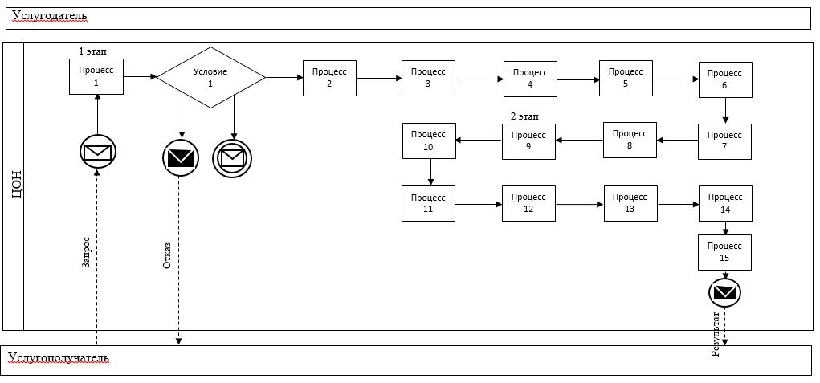

      Условные обозначения и сокращения

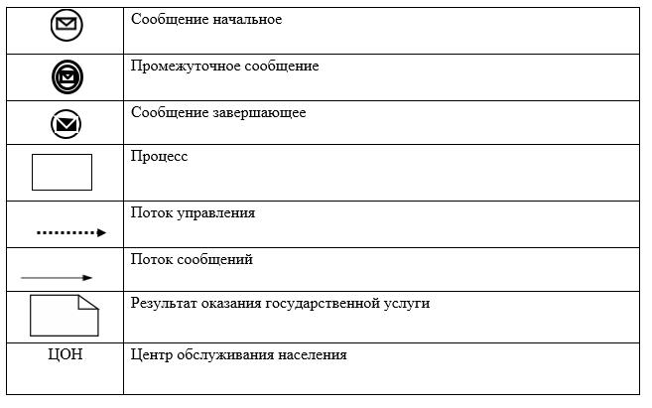

|  |  |
| --- | --- |
|  | Приложение 4 к регламенту государственной услуги "Предоставление земельного участка для строительства объекта в черте населенного пункта |

**Диаграмма функционального взаимодействия информационных систем, задействованных в оказании государственной услуги через портал**

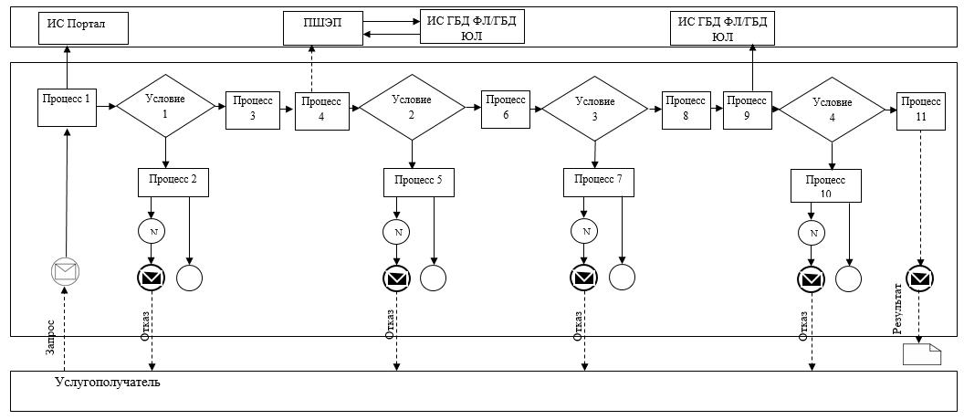

      Условные обозначения и сокращения

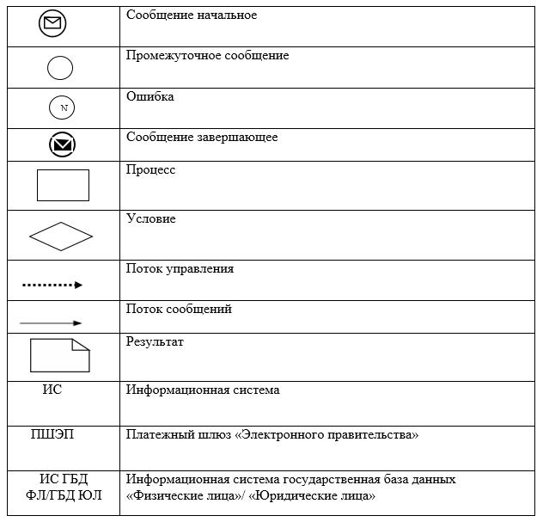

|  |  |
| --- | --- |
|  | Приложение 5 к регламенту государственной услуги "Предоставление земельного участка для строительства объекта в черте населенного пункта" |

**Справочник бизнес-процессов оказания государственной услуги "Предоставление земельного участка для строительства объекта в черте населенного пункта"**

**1 этап: изготовление акта выбора земельного участка – 28 (двадцать восемь) рабочих дней**

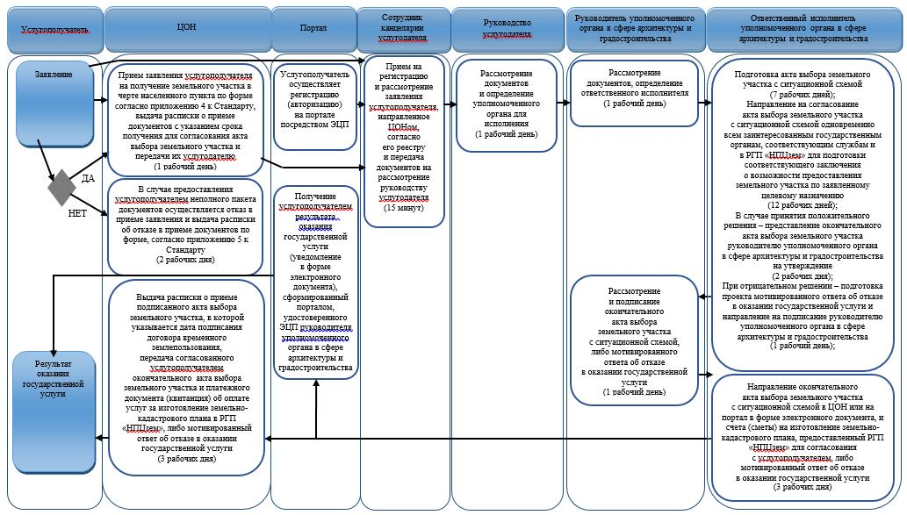

**Справочник бизнес-процессов оказания государственной услуги "Предоставление земельного участка для строительства объекта в черте населенного пункта"**

**2 этап: при согласовании окончательного акта выбора и оплаты за услуги земельно-кадастровых работ услугополучателем – вынесение решения о предоставлении права землепользования на земельный участок – 22 (двадцать два) рабочих дня**

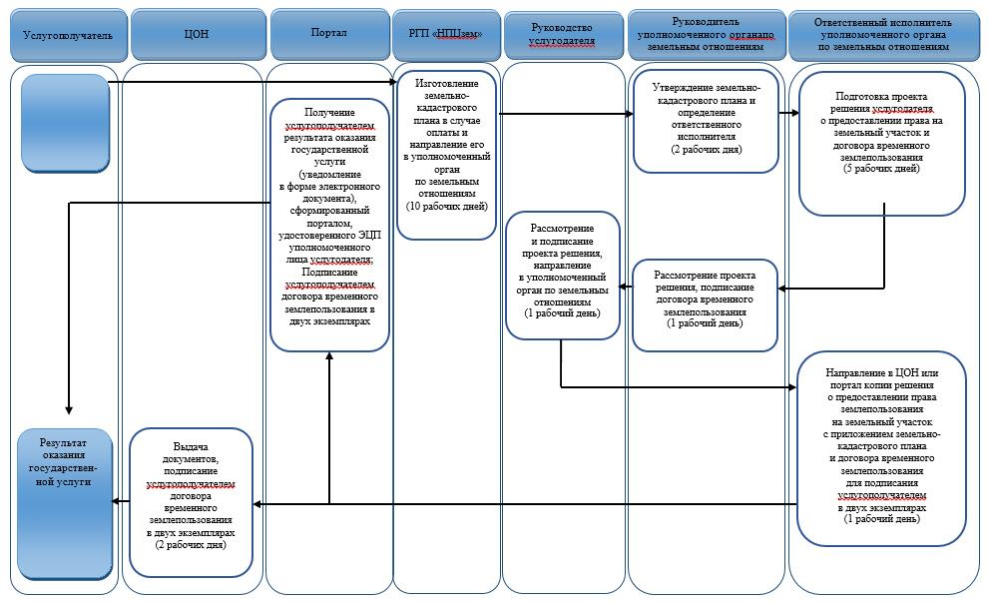

      Условные обозначения:

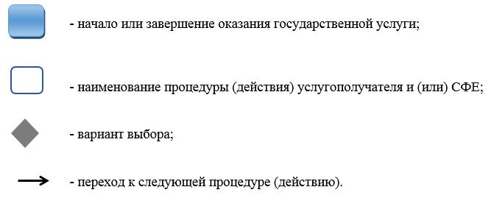

© 2012. РГП на ПХВ «Институт законодательства и правовой информации Республики Казахстан» Министерства юстиции Республики Казахстан